

INSTITUTO SUPERIOR TECNOLOGICO PRIVADO CIBERTEC

"Año oficial de Buen Servicio al Ciudadano"

**PROYECTO LAMPARAS**

**INTRODUCCION A LA ALGORITMIA**

LINDO SANCHEZ, Donna Julissa

I CICLO

B203

SEMESTRE 2017-2

MUÑOZ PAREDES, Amue Edinson (Coordinador)

HUAMANI, Yhoni

NOLASCO, Erik

PACO, Carol

**COMPUTACION E INFORMATICA**

**CIBERTEC**

**INDEPENDENCIA,2017**

INDICE

Contenido

1. PRESENTACION 5

2. JUSTIFICACION DEL PROYECTO 6

3. BENEFICIARIOS DEL PROYECTO VENTA DE LAMPARAS 7

4. INTERFÁZ GRÁFICA DE USUARIO G.U.I. 9

I) Ventana Login 9

II) Panel Principal 10

III) Mantenimiento: Consultar Lampara 12

IV) Mantenimiento: Modificar Lampara 13

V) Mantenimiento: Listar lámparas 14

VI) Ventas: Vender 16

VII) Generar Reportes:Ventas por modelo: 18

VIII) Generar Reportes: Ventas por lámpara 19

IX) Generar reportes: Lámparas con venta óptima: 20

X) Modelos con precios superiores al precio promedio: 21

XI) Promedios, màximos y minimos 22

XII) Configuración: Configurar descuentos 23

XIII) Configurar obsequio 24

XIV) Configurar cantidad óptima de lamparas vendidaºs 25

XV) Configurar premio sorpresa 26

XVI) Ayuda: Acerca de Tienda: 27

5. CONCLUSIONES 28

6. RECOMENDACIONES 29

Este proyecto es muestra de todo lo que durante el ciclo

hemos logrado aprender gracias a las clases

y guía de nuestros profesores.

1. PRESENTACION

El presente proyecto fue elaborado por alumnos del I ciclo de la carrera de computación e informática del Instituto Instituto Superior Tecnológico Privado CIBERTEC, aplicando los conocimientos adquiridos del lenguaje de programación en JAVA mediante el programa Eclipse.

Este software creado, simula la aplicación de un sistema de ventas para una tienda comercial de venta de lámparas. En este proyecto se busca satisfacer al cliente y ofrecerle los mejores resultados para la mejora del tiempo usado en los procesos involucrados.

Las herramientas usadas actualmente permite no solo crear una solución efectiva preocupandose por el funcionamiento del software sino que tambien se enfoca en la mejora de la estetica en apreciación por parte del usuario. Esta característica puede ser aplicada para el desarrollo de soluciones integrales en casi cualquier rama laboral o situación que se nos pueda presentar en un futuro.

1. JUSTIFICACION DEL PROYECTO

El presente proyecto de Venta de Lámparas busca reducir el tiempo del proceso de compra y venta en la empresa. Ademas, permite un adecuado uso de la información registrada para la toma de decisiones de varias areas administrativas como logística, marketing y gerencia general. En el presente proyecto de software se plantea todos los procesos que se requieren para llevar a cabo una venta de grandes y pequeñas cantidades en un corto tiempo y con un margen de error nulo en los calculos requeridos.

Por otro lado, permitirá reducir costos en contratación de personal. Esto tiene en cuenta a los asistentes comerciales, pues la reducción de tiempo en el calculo de cotizaciones, el registro de los mismos como parte de los reportes (información de ventas en el día, importes a pagar, importes de descuentos, reportes de ventas, etc.) para el área administrativa, se reducirá al minimo permitiendo poder atender a muchos más clientes de manera rapida especificamente en los procesos de venta de prospección y cierre.

1. BENEFICIARIOS DEL PROYECTO VENTA DE LAMPARAS

Mediante la implementación del proyecto el mayor beneficiado es el dueño de la empresa ya que los registros automáticos podrán ser utilizados para mejorar la productividad de la empresa en general, debido a la mejor y más rápida toma de decisiones al tener la información deseada de manera automática. Esto se traduce en menor gastos de recursos y más ingresos por ventas.

1. Beneficiarios directos:

* La empresa: Los tiempos de ejecución se reducen drasticamente permitiendo reducir gastos en personal y material físico (papel). Asimismo, Aumentará los ingresos al aumentar su capacidad de atención. Finalmente, el ahorro le permitirá aumentar su capital liquido o disponible (presupuesto) para poder invertir en la mejora de procesos de las actividades primarias y de apoyo.
* Los clientes: El tiempo de gestión de compra y venta será menor. Por este motivo, serán mejor atendidos mejorando la venta y la postventa, lo que se traduce en mayor fidelidad y mejora de la imagen de la empresa en temás de productividad frente a la competencia.
* El área de ventas: Podrá brindar cotizaciones y reportes de manera veloz, evitando errores en el proceso. Asimismo, podrá atender a los clientes mucho mejor incrementando la productividad para la empresa y la ganancia en comisiones para los vendedores asi como la reducción de rotación.
* El área de contabilidad: Podrá acceder a las ventas del día, importe total de ventas, del mes en el momento que deseen.
* Logística: Mediante el proyecto podrán realizar sus inventarios y compras para abastecer la empresa
* Marketing: Podrán cambiar características como descuentos y obsequios de acuerdo con la ejecución y control del plan de marketing que se haya planteado.

1. Beneficiarios indirectos:

* Proveedores: Al tener logística la información del día de manerá automática y sin errores de la cantidades vendidas permitirá que los proveedores tengan información de requerimientos de inventario de manera más rápida por parte de la empresa, lo que permitirá el mejor cumplimiento de fecha de entrega de inventario.
* Los transportistas que trasladan las ventas: Al sér un servicio que se puede tercerizar y estando sujetos a la cantidad de trabajos de traslado. Estos se benefician, de manera económica con el aumento de pedidos y clientes.
* Area de RRHH: La mejora de productividad de ingresos por parte del aumento de ventas permitirá reducir personal y a su vez poder disminuir la rotación de personal de ventas al poder aumentar el presupuesto para la mejora de comisiones por venta asi como la inversión en capacitación para la atención al cliente.

1. INTERFÁZ GRÁFICA DE USUARIO G.U.I.
2. Ventana Login

Al ingresar al proyecto te solicitara un usario y contraseña que permitirá tener acceso a la Interfaz dependiendo de la autoridad que se tenga, pues para los vendedores el acceso es limitado a las funciones que les corresponde.

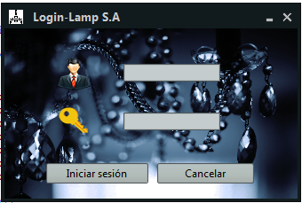

1. Panel Principal

Desde esta ventana se abrirá todas las sub ventanas (no se podrá abrir más de una ventana a la vez) que juntos forman la ventana tienda . En el cuerpo, aparecerá el nombre y apellido del usuario que ingreso a la plataforma para que se pueda identificar al final del día al responsable de las ventas en un determinado equipo desde donde se este trabajando.

Cada menu de este panel tendra los sgtes elementos:

Archivo

* Salir

Mantenimiento

* Consultar lampara
* Modificar lampara
* Listar lampara

Ventas

* Vender
* Generar reportes

Configuracion

* Configurar descuentos
* Configurar obsequio
* Configurar cantidad optima de lamparas vendidas
* Configurar premio sorpresa

Ayuda

* Acerca de tienda

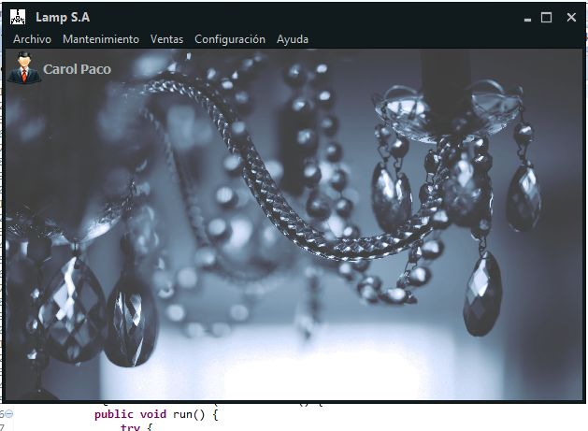

1. Mantenimiento: Consultar Lampara

En esta ventana se mostrara una caja de dialogo en la que se podrá elegir una lámpara por su modelo y consultar sus datos (modelo, precio, potencia, color, y Numero del luces).

Además de ello al seleccionar un modelo de lámpara se mostraran inmediatamente¡ sus datos en JTextField no editable. Esto quiere decir que el usuario no podrá alterar los valores mostrados.

Esto permite a los vendedores tener una información actualizada al momento de brindar información al cliente, respecto a características técnicas del producto y nuevos modelos que se deseen comercializar, elegidos por la gerencia comercial y agregados por el desarrollador.

Y al momento de oprimir el botón cerrar, solo se cerrara la venta Consulta Lampara.

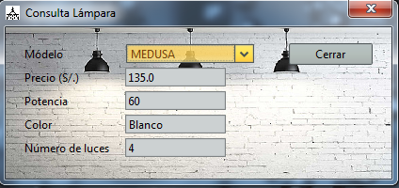

1. Mantenimiento: Modificar Lampara

Al seleccionar esta opción del menú se mostrará una caja de diálogo en la que se podrá elegir un modelo de lámpara por su código y modificar sus datos (precio, potencia, color y numero de luces) permitiendo que estos se actualizen de manera automática en la ventana de “consulta”, en la ventana “listar” y al momento de la venta.

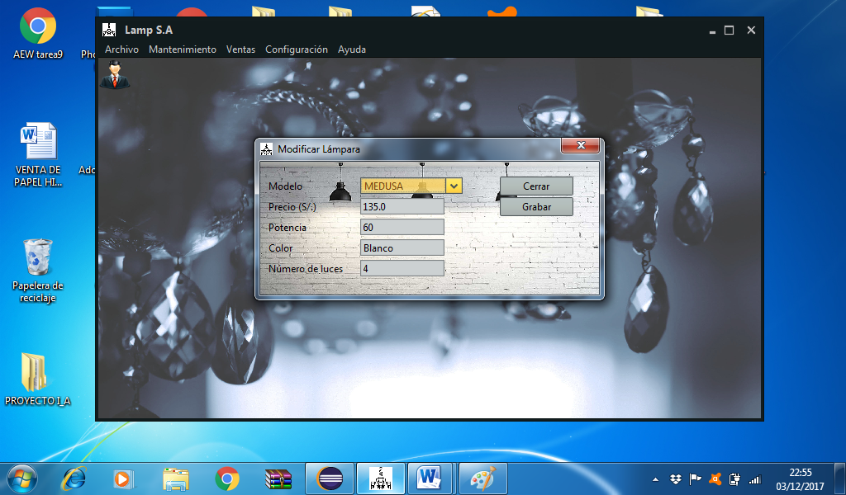

* ***Validaciones***

El usuario solo podrá modificar los datos ingresando los caracteres correctos, de no ingresarlos correctamente le saldrá una advertencia.

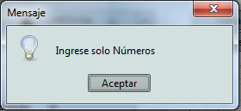

* ***Boton Grabar***

Al oprimir el botón **grabar** los datos modificados de guardaran automáticamente y saldrá un mensaje si se guardó con éxito al dar **aceptar**  cerrara la caja de dialogo.

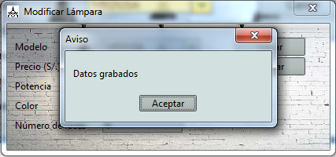

1. Mantenimiento: Listar lámparas

Al seleccionar esta opción del menú se mostrará una caja de diálogo en la que se mostrará un listado de todos los modelos de lampara, mostrando por cada uno de ellos: Modelo, precio, potencia, color y luces.

Al pulsar el botón listar se mostrara un reporte como el mostrado.

Al pulsar el botón Cerrar se cerrara la caja de dialogo.

Esto permite tener una visión general de los productos que se venden en el momento actual, lo cual será útil al momento de discutir con el cliente sobre cual es el mejor producto tomando cuenta características y precio.

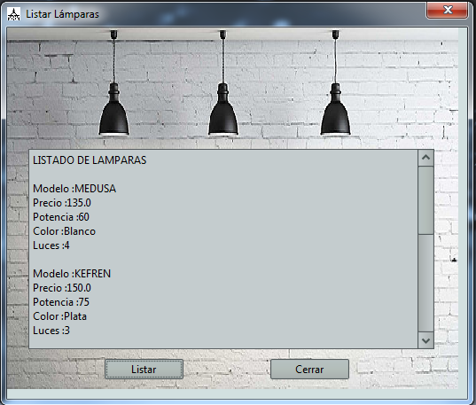

1. Ventas: Vender

En esta ventana se mostrará una caja de diálogo en la que se podrán efectuar ventas y cotizaciones de lamparas.

Se podrá visualizar el historico de ventas en el día y distinguirlo a través de un rotulado.

Al efectuar una venta se ingresaran el modelo de la lámpara y la cantidad de unidades adquiridas.

Al elegir un modelo se mostrara inmediatamente su precio en una caja de texto no editable.

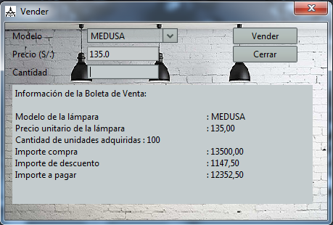

* ***Validacion:***

El usuario deberá ingresar solo el carácter solicitado(números enteros) ;de no ser asi, le saldrá un mensaje de advertencia.

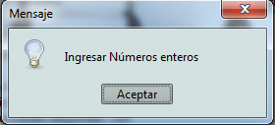

1. Generar Reportes:Ventas por modelo:

Al seleccionar esta opción del menú, se mostrara una caja de dialogo en la que se podrán obtener reportes.

Los reportes que generará serán las siguientes:

* Ventas por lámpara
* Maletas con venta optima
* Precios en relación al promedio
* Promedios, máximos y mínimos.

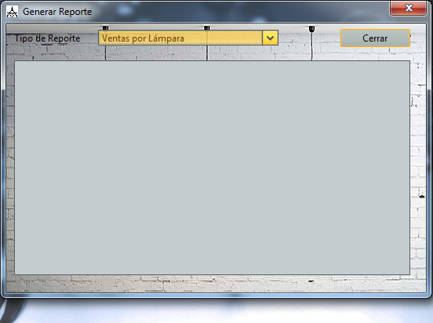

1. Generar Reportes: Ventas por lámpara

Esta ventana mostrara un reporte indicando detalles de la venta por cada tipo de lampara. Ademas en la parte final del reporte mostrara el importe total acumulado general. Esta información es útil para decidir sobre los modelos que se venden más para poder darles más atención en el area de marketing.

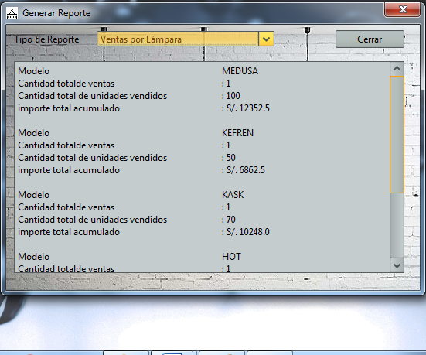

1. Generar reportes: Lámparas con venta óptima:

Mostrará un reporte indicando el modelo y la cantidad de lámparas vendidas de cada modelo con venta óptima. Se considera que un modelo tiene venta óptima cuando la cantidad total de lámparas vendidas de dicho modelo es mayor o igual que el valor de la variable global ***cantidadOptima* (**cantidad óptima de lámparas vendidas).El reporte se mostrara así:

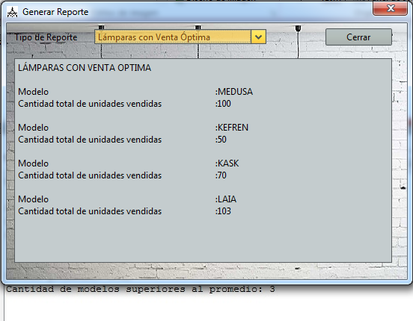

1. Modelos con precios superiores al precio promedio:

Mostrará un listado de los modelos y precios de las lamparas. Al costado de cada precio se mostrara un mensaje según el precio sea mayor, menor o igual que el precio promedio. Esto permite tener información rápida en comparación con el precio promedio para lo que el área comercial estime en cuanto a su estrategia de precios frente a la competencia.

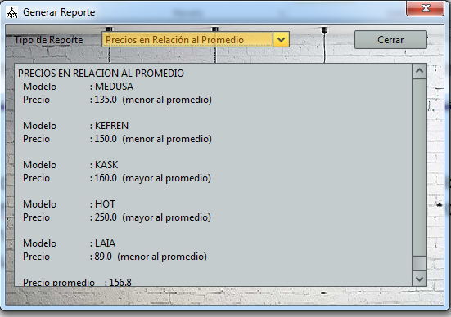

1. Promedios, màximos y minimos

Mostrara los valores promedio, maximo y minimo de los precios de todos los modelos de lamparas. Este tipo de reporte permitira tener un reporte histórico de precios para la toma de decisión en el área de marketing respecto a futuras promociones, comercial respecto a cambio de precios y logística respecto a la negociación con nuevos proveedores.

El reporte sera similar al siguiente:

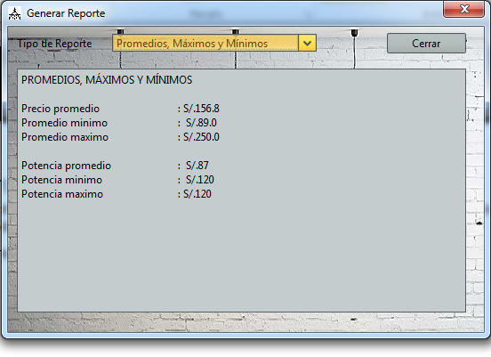

1. Configuración: Configurar descuentos

Al seleccionar esta opción del menú se mostrará una caja de diálogo en la que se podrán modificar los porcentajes de descuento. El área de marketing podrá efectuar cambios deacuerdo a plan de promoción.

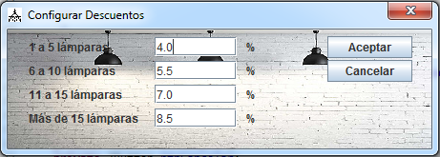

* ***Validacion:***

El usuario deberá ingresar solo el carácter solicitado(números enteros) ;de no ser asi, le saldrá un mensaje de advertencia.

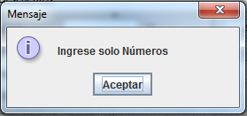

1. Configurar obsequio

Al seleccionar esta opción del menú, se mostrará una caja de diálogo en la que se podrán modificar los valores de las variables globales ***modeloObsequiable***(cantidad mínima obsequiable) y *obsequio*. El área de marketing podrá efectuar cambios deacuerdo a plan de promoción.

Los valores en los JTextField podran ser modificados.

Al pular el boton Aceptar se reemplazaran los valores de las variables globales modeloObsequiable, cantidadMinimaObsequiable y obsequio y se cerraran la caja de dialogo.

Con el boton cerrar, unicamente se cerrara la caja de dialogo.:

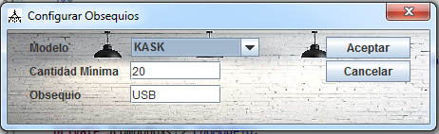

* ***Validacion:***

El usuario deberá ingresar solo el carácter solicitado ;de no ser asi, le saldrá un mensaje de advertencia.

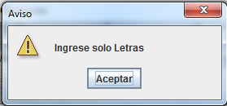

1. Configurar cantidad óptima de lamparas vendidaºs

Al seleccionar esta opción del menú se mostrará una caja de diálogo en la que se podrá modificar el valor de la variable global ***cantidadOptima*** (cantidad óptima de lamparas vendidas). El área comercial podrá tener en cuenta esta información para poder determinar los objetivos de ventas teniendo en cuenta el punto de equilibrio de cada modelo.

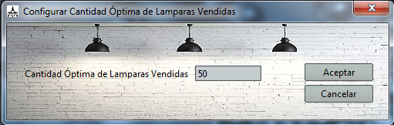

1. Configurar premio sorpresa

Al seleccionar esta opción del menú se mostrará una caja de diálogo en la que se podrán modificar los valores de las variables globales ***numeroClienteSorpresa* y *premioSorpresa*.** El área de marketing podrá efectuar cambios deacuerdo a plan de promoción.

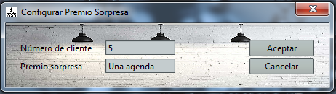

1. Ayuda: Acerca de Tienda:

En esta ventana se muestra una caja de dialogo en la que se mostrara el nombre del programa, la version, los autores del proyecto.

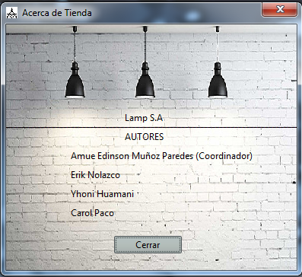

1. CONCLUSIONES

* En conclusión, el presente trabajo intenta cumplir y sobrepasar con las expectativas que se espera. Por ello para su elaboración hemos utilizado, fuera de las herrramientas de estructuras aprendidas en clase, herramientas externas como librerias (substance) para poder dar una apariencia totalmente nueva a la interfaz diferente a la apariencia metálica que suele usarse. Asimismo el uso de iconos fueron de ayuda en el login pues permite facilmente y de modo amigable explicar el uso de los espacios.
* Dentro del desempeño que se muestra al uso se utilizaron validaciones con estructura Try-Catch. Sin embargo, la investigación que se hizo descubrio otros tipos de validaciones que ante variantes más complejas como el ingreso de solo letras, solo números, solo Reales (en caso de los decimales). Asimismo, otro punto a considerar es la fluidez de trabajo gracias a los eventos de teclado (KeyTyped) que permitirá ejecutar las funciones de grabar y salir con las teclas enter y escape.
* Las validaciones implementadas servirán para poder guiar al usuario logrando que los errores por error de tipeo sea nulo.
* Los metodo para mesaje de error, confirmación o aviso dan a entender al usuario cuando no ha ejecutado bien el programa, ayudandolo a entender cual es el siguiente paso.
* Los metodos con retorno y sin retorno permitieron aligerar el trabajo al hacer posible invocarlos desde una sola ventana, desde el punto de vista del programador.
* En el caso la ventana principal da una prevencion certera contra la posible perdida de datos al contar con confirmacion en la salida gracias la “showConfirmDialog”.
* Finalmente se logro gracias a las clases “ImagenIcon”, “Pint component” y “graphics” implementar una base fondo que sea adaptable a la interfaz lo cual evita que la parte estética se vea afectada por movimientos del usuario.

1. RECOMENDACIONES

* Creemos que se puede mejorar mucho más la interfaz agregando una opcion para que se pueda imprimir un modelo descargable en pdf al momento de la venta teniendo la boleta practicamente a disponibilidad inmediata para el cliente.
* La venta de productos pueden ser mejoradas agregando opciones para poder vender más de un modelo. Asi como agregar rotulación para los documentos de venta asi como su seguimiento en caso se presenten problema de devolución.
* Los vendedores podrían tener distracciones al momento del horario de trabajo por lo que se considera que se podría congelar la opción de cambio de pantalla mientras que el programa este inicializado y logueado por personal autorizado.
* Se podría aumentar el uso de iconos para expresar la utilidad de cada opción dentro de la ventana principal.
* Se puede considerar el uso de atajos para las opciones principales como la leta (V) para acceso inmediato a la opción de venta.

BIBLIOGRAFIA

* Cómo programar en Java, Deitel, Harvey, 2004 1325 p.
* JAVA 8: Los fundamentos del lenguaje Java Thierry Groussard, 2014 490p.
* Interfaces gráficas y aplicaciones para Internet, Francisco Cevallos Sierra, 2005 567 p.